ЗВІТ  
про виконання лабораторної роботи № 3.3  
« Розгалуження, задане графіком функції»  
з дисципліни  
«Алгоритмізація та програмування»  
студентки групи ІК-12  
Пилипів Яни Вікторівни

**Умова завдання:**

Написати програму, яка за введеним значенням аргументу обчислює значення

функції, заданої у вигляді графіка. Якщо у завданні є параметр R (параметри R1 та R2) – то ці дані вводяться з клавіатури.

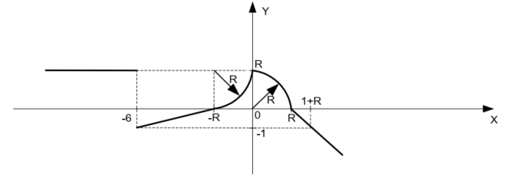

$y(x)=\left\{\begin{aligned}-R, x≤-R \\ R\sin\left(\frac{π}{2R}x\right),-R≤x≤R \\ 1+R,x≥R\end{aligned}\right.$

**Блок-схема алгоритму:**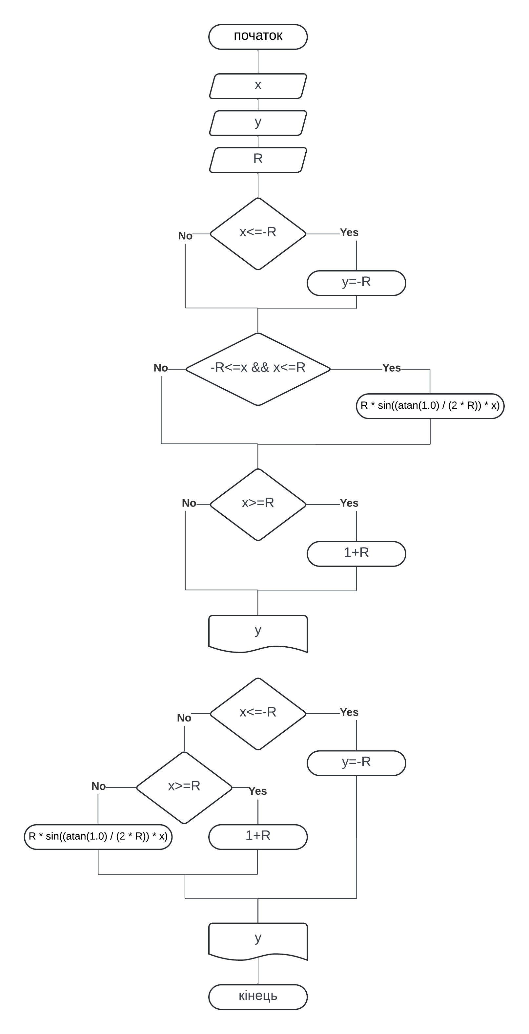  
**UML-діаграма дії:**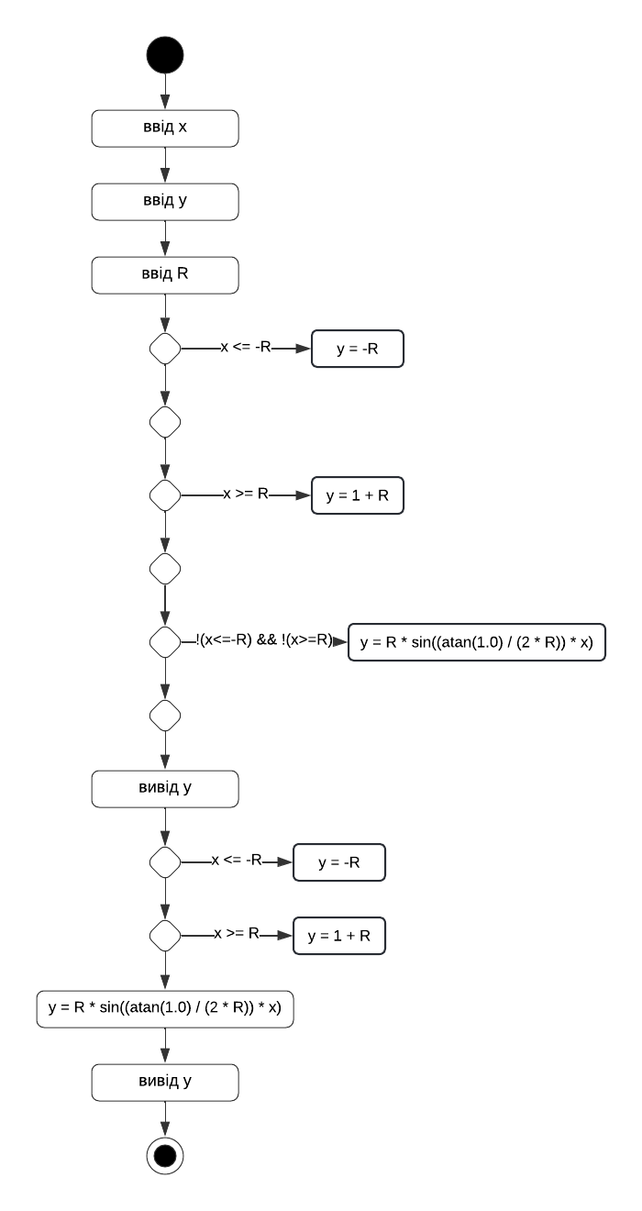  
**Текст програми:**#include <iostream>

#include <cmath>

using namespace std;

int main()

{

double x; // вхідний аргумент45

double R; // вхідний параметр

double y; // результат обчислення виразу

cout << "R = "; cin >> R;

cout << "x = "; cin >> x;

if (x <= -R) {

y = -R;

}

else if (x >= R) {

y = 1 + R;

}

else {

y = R * sin((atan(1.0) / (2 * R)) * x);

}

cout << endl;

cout << "y = " << y << endl;

cin.get();

return 0;

}

**Посилання на git-репозиторій з проектом:**https://github.com/pylypivyana/labs_ap.git

**Висновки:**

В ході даної лабораторної роботи я навчилася описувати формулами функції, задані графіком та створювати розгалужені програми.